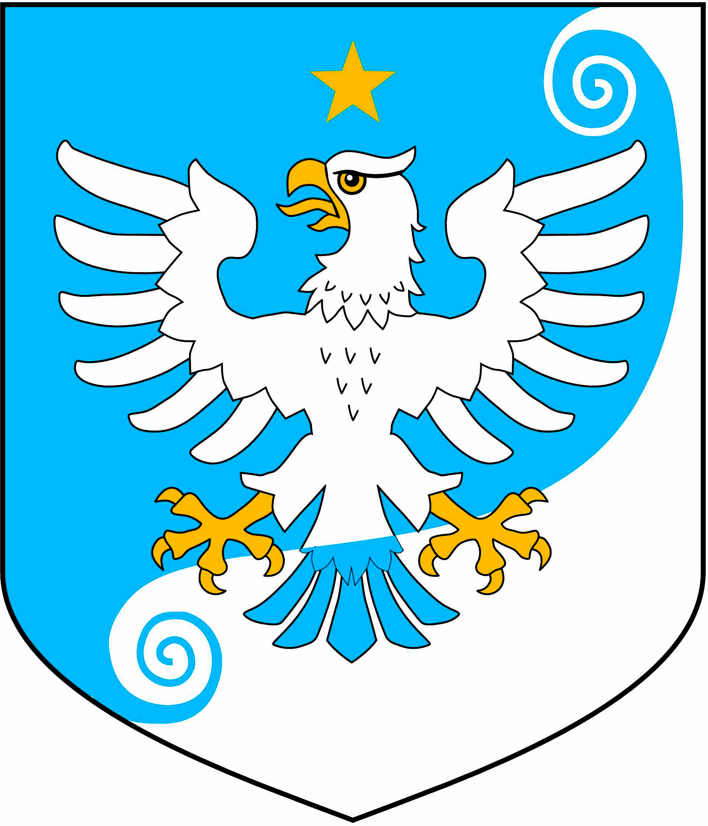
ё

АДМИНИСТРАЦИЯ МУНИЦИПАЛЬНОГО ОБРАЗОВАНИЯ

«СОВЕТСКОЕ ГОРОДСКОЕ ПОСЕЛЕНИЕ»

Выборгского района Ленинградской области

ПОСТАНОВЛЕНИЕ

08 августа 2024 г. № 192

О внесении изменений в постановление администрации
МО «Советское городское поселение» от 25.07.2013 г. № 218
«Об образовании комиссии по противодействию коррупции
в муниципальном образовании «Советское городское поселение»
Выборгского района Ленинградской области»

В соответствии с Федеральным законом от 25 декабря 2008 года №273-ФЗ «О противодействии коррупции», законом Ленинградской области от 17.06.11 № 44-оз «О противодействии коррупции в Ленинградской области» и кадровыми изменениями,
ПОСТАНОВЛЯЕТ:
1. В постановление администрации МО «Советское городское поселение» от 25.07.2013 г. № 218 «Об образовании комиссии по противодействию коррупции в муниципальном образовании «Советское городское поселение» Выборгского района Ленинградской области», с изменениями от 30.12.2019 г. № 432, от 21.05.2020 № 128, от 29.03.2021 г. № 59, от 19.08.2021 № 221, № 190 от 09.08.2022 г., внести следующие изменения:
1.1. Приложение № 1 к постановлению «Состав комиссии по противодействию коррупции в администрации МО «Советское городское поселение», изложить в редакции согласно приложения № 1 к настоящему постановлению.
2. Настоящее постановление опубликовать в официальном сетевом издании сети Интернет (http://npavrlo.ru/) и разместить на портале муниципального образования «Советское городское поселение» Выборгского района Ленинградской области.
3. Контроль за исполнением постановления оставляю за собой.

Глава администрации В.В.Пак

Разослано: дело-2, комиссия, прокуратура, сайт, http://npavrlo.ru

Приложение № 1
к постановлению администрации
МО «Советское городское поселение»
от 08.08.2024 № 192

СОСТАВ
комиссии по ПРОТИВОДЕЙСТВИЮ КОРРУПЦИИ в администрации муниципального образования «Советское городское поселение» ВЫБОРГСКОГО РАЙНА Ленинградской области

Председатель комиссии:
глава администрации
МО «Советское городское поселение» Пак В.В.

Заместитель председателя комиссии:
заместитель главы администрации
МО «Советское городское поселение» Шарикова А.В.

Члены комиссии:
депутат совета депутатов МО
«Советское городское поселение» Бочкарников В.Ю.

начальник отдела бюджетной политики и учета
администрации МО «Советское городское поселение» Геннадьева Е.А.

представитель МБУ МО «Выборгский район» ЛО
«Центр правового обеспечения» по согласованию

Секретарь комиссии:
Начальник общего отдела администрации
МО «Советское городское поселение» Усачева Е.А.

